[ARM中断原理, 中断嵌套的误区，中断号的怎么来的](http://www.jxust3jia1.com/bbs/viewthread.php?tid=10633&sid=5844Xj" \o "" \t "_blank)

几天前一个学生问我ARM中断嵌套的问题，我才发现原在我心中理所当然的事对学生来说理解实属不易。  
     ARM有七种模式，我们这里只讨论SVC、IRQ和FIQ模式。  
     我们可以假设ARM核心有两根中断引脚（实际上是看不见的），一根叫 irq pin, 一根叫fiq pin.  
     在ARM的cpsr中，有一个I位和一个F位，分别用来禁止IRQ和FIQ的。  
     先不说中断控制器，只说ARM核心。正常情况下，ARM核都只是机械地随着pc的指示去做事情，当CPSR中的I和F位为1的时候，IRQ和FIQ全部处 于禁止状态。无论你在irq pin和fiq pin上面发什么样的中断信号，ARM是不会理你的，你根本不能打断他，因为他耳聋了，眼也瞎了。  
     在I位和F位为0的时候，当irq pin上有中断信号过来的时候，就会打断arm的当前工作，并且切换到IRQ模式下，并且跳到相应的异常向量表（vector)位置去执行代码。这个过程 是自动的，但是返回到被中断打断的地方就得您亲自动手了。当你跳到异常向量表，处于IRQ的模式的时候，这个时候如果irq pin上面又来中断信号了，这个时候ARM不会理你的，irq pin就跟秘书一样，ARM核心就像老板，老板本来在做事，结果来了一个客户，秘书打断它，让客户进去了。而这个时候再来一个客户，要么秘书不断去敲门 问，要么客户走人。老板第一个客户没有会见完，是不会理你的。  
     但是有一种情况例外，当ARM处在IRQ模式，这个时候fiq pin来了一个中断信号，fiq pin是什么？是快速中断呀，比如是公安局的来查刑事案件，那才不管你老板是不是在会见客户，直接打断，进入到fiq模式下，并且跳到相应的fiq的异常 向量表处去执行代码。那如果当ARM处理FIQ模式，fiq pin又来中断信号，又就是又一批公安来了，那没戏，都是执法人员，你打不断我。那如果这个时候irq pin来了呢？来了也不理呀，正在办案，还敢来妨碍公务。  
    所以得出一个结论： IRQ模式只能被FIQ模式打断，FIQ模式下谁也打不断。  
   在打不断的情况下，irq pin 或 fiq pin随便你怎么发中断信号，都是白发。  
   所以除了fiq能打断irq以外，根本没有所谓中断嵌套的情况。  
   但是再怎么说irq pin 和fiq pin加起来也就2根引脚，那这么多中断源，怎么办呢？不可能谁来了都直接来敲门吧。  
    那么接下来该说谁来给irq pin或者 fiq pin发信号呢？上文中可以看到，是老板的客户，也可能是公安。这个事情就是由中断控制器来管理。  
    拿最简单的2410/2440的中断控制器举例，这个中断控制器加一个子中断控制器，还有一个外部中断控制器管理了50多个中断资源，说穿了有50多个 脚。这些脚除了外部中断都是规定了功能的，比如WDT、LCD、DMA等，这个功能不能改，因为2410/2440内部硬件连线决定了。  
  当你WDT和DMA的中断都到来的时候，就会被送到SRCPND寄存器中，两个中断都在里面，那到底把哪一个送给ARM呢？这个时候先看INTMOD,也 就 是模式，哪个是设置成为了快速中断，哪个就被送上去；那如果两个都是设置的快速中断呢？不可能，因为同一时间只能有一个中断可以被设成快速中断。所以，如 果有快速中断，这个时候直接就给fiq pin发中断信号，打断ARM。  
   那要是没有快速中断呢，这个时候就看INTMSK，看WDT和ＤＭＡ有没有被屏蔽的，如果DMA在INTMSK被屏蔽了，那就只有ＷＤＴ继续向上送了，如 果都没有屏蔽，那么他们两个同进来到了PRIORITY优先级寄存器，在这里，根据优先级的设置，一定会分出一个高，一个低的优先级出来，高的那个就被送 上去，送到了INTPND寄存器，所以ＩＮＴＰＮＤ随时随地有且只有一个一个中断在里面。只要ＩＮＴＰＮＤ里面有中断，irq pin就不会一直不断给ＡＲＭ中断信号，当第一次发的时候，中断了ＡＲＭ，这个时候ＡＲＭ进入相应的异常向量，并处于ＩＲＱ模式，正在这个时 候，ＩＮＴＰＮＤ仍然在不断的通过irq pin向ＡＲＭ发中断信号，但是ＡＲＭ这个时候已经处于ＩＲＱ模式，是不会理睬你的。当你中断处理完了，要退出ＩＲＱ模式了，这个时候小心了，如果你在退 出ＩＲＱ模式之前不清除INTPND里面的中断位，当你刚退出IRQ模式，又被中断了，因为INTPND一直在发中断信号。所以在退出IRQ模式之前要清 除INTPND里面的中断位。但是光清除INTPND里面的位还不行，因为SRCPND里面WDT和DMA的中断还在，当你刚清除完INTPND，结果 SRCPND里面又选了一个出来又送到了INTPND里面。所以正确的处理方法是退出IRQ模式之前，一定要先清除SRCPND里相应的中断位，再清除 INTPND里相应的位。那么请注意，SRCPND里面可能有多位，所以清除你已处理过的中断就行了，而INTPND里面只可能有一位，直接清掉就可以 了。

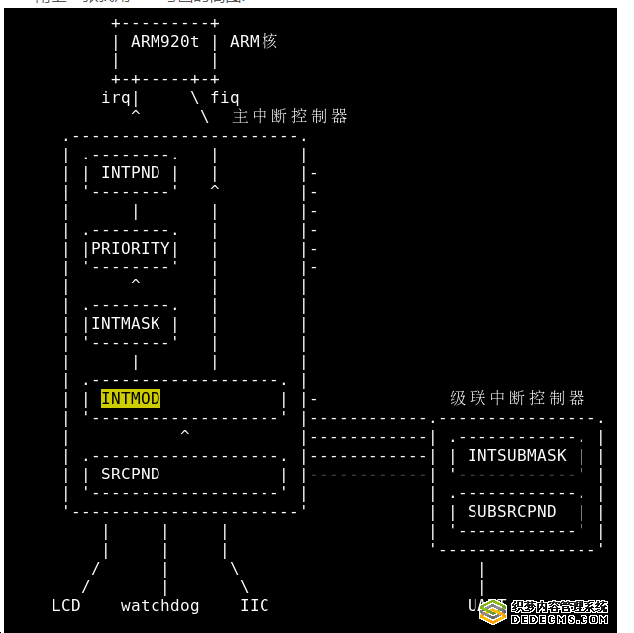

再来说说Linux的情况。Linux不用FIQ,只用到了IRQ。但是我们有时候一个中断需要处理很长时间，那我们就需要占用IRQ模式那么长的时间 吗？没有，linux在IRQ模式下只是简单的记录是什么中断，马上就切换回了ＳＶＣ模式，换句话说，Ｌinux的中断处理都是在ＳＶＣ模式下处理的。那 么中断号是怎么来的呢？在ＡＲＭ上固死了，相应的中断号只有一个办法得到：查询irqs.h 。那我先用一个中断号注册一个中断处理程序，当中断发生的时候，Linux怎么知道是我这个中断号发生的中断呢？ 在处理中断的时候，先读取INTPND，根据需要再读取EINTPEND或SUBSRCPND计算出一个中断号，相应的处理算法在 get\_irq\_nr\_base这个宏中。而且irqs.h中的中断号就是根据这个算法把每个中断算一下得来的。